长治市规划和自然资源局
关于对长治市老顶山片区LdsH-08-01地块控制性详细规划修改草案的公示
- 区位概况
规划范围北至东大街（潞阳门中路—东环路段），东至东环路（太岳东大街—北环东街段），用地面积约1.92公顷。
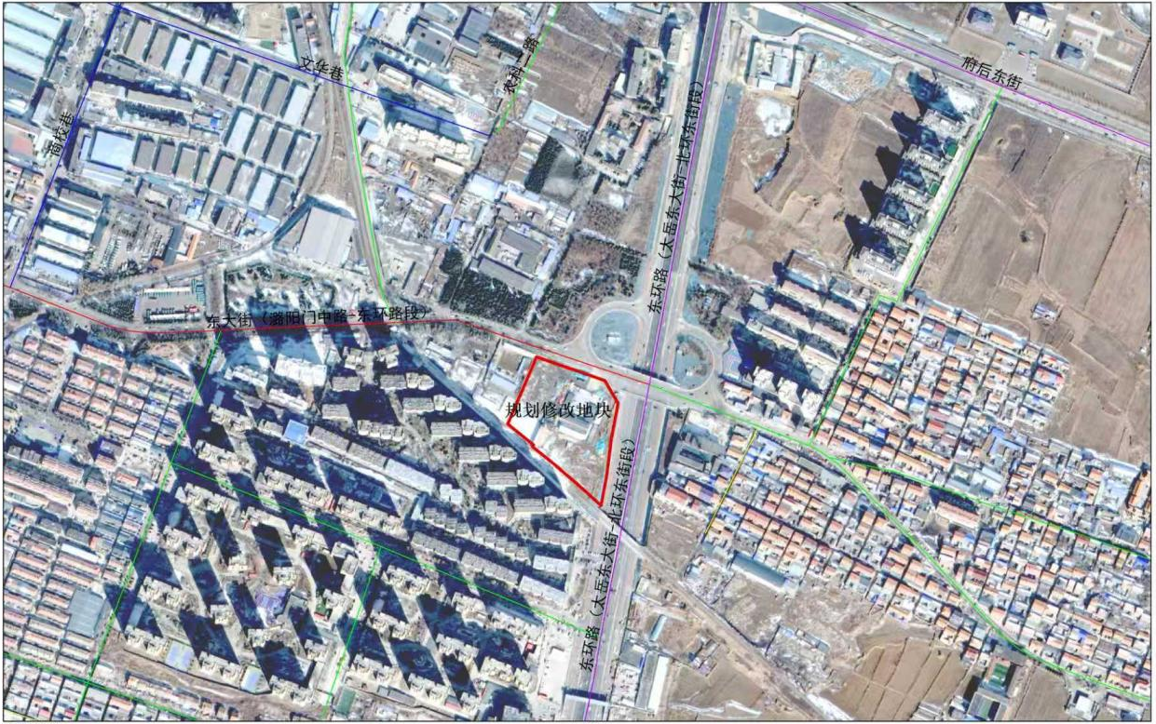
- 规划内容
LdsH-08-01地块原规划用地性质为防护绿地（G2），规划拟将地块拆分为两块用地，拆分后东侧地块编号为LdsH-08-01-01，用地性质由防护绿地（G2）修改为公共交通场站用地（S41）。西侧地块编号为LdsH-08-01-02，用地性质保持为防护绿地（G2）不变。规划地块主要控制指标体系详见下表。
 | 地块编号 | 用地性质 | 地块面积（M²） | 容积率 | 建筑面积（M²） | 建筑密度（%） | 建筑高度（M） | 绿地率（%）
原规划 | LdsH-08-01 | 1402  防护绿地 | 33038 | -- | -- | -- | -- | --
修改规划 | LdsH-08-01-01 | 120802  公共交通场站用地 | 19156 | ≤1.5 | 28734 | ≤40 | ≤24 | ≥30
修改规划 | LdsH-08-01-02 | 1402  防护绿地 | 13882 | -- | -- | -- | -- | --

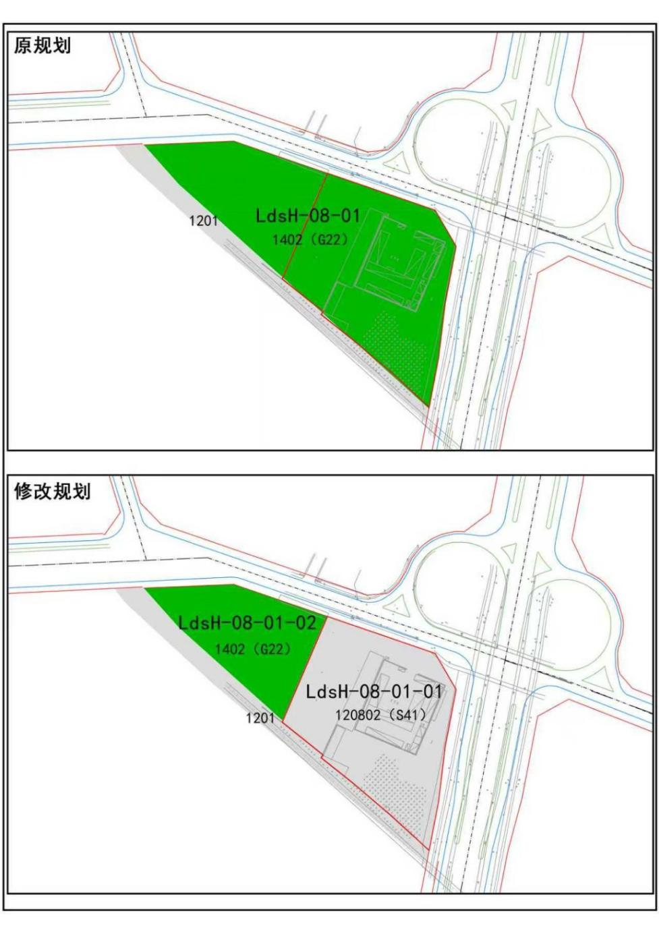
规划修改前后对比图

